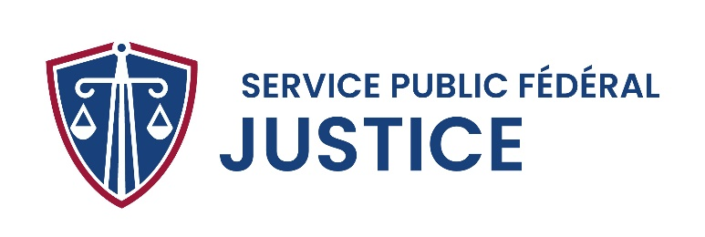
FORMULAIRE DE DEMANDE D’EXTRAIT DE CASIER JUDICIAIRE
PERSONNE PHYSIQUE

Veuillez nous envoyer le formulaire ci-dessous + un scan (PDF) ou une copie de votre carte d’identité ou de votre passeport par courrier postal ou par e-mail à casierjudiciaire@just.fgov.be, seulement si vous n’êtes pas inscrit dans le registre de population d’une commune belge.
Si vous êtes inscrit dans une commune belge, demandez votre extrait de casier judiciaire à l’administration communale de votre lieu de résidence.

ATTENTION : Merci de bien vouloir remplir TOUS les champs ! Les demandes incomplètes ne pourront pas être traitées.

Numéro de registre national (si connu)
Nom et prénom(s)
Date de naissance
Lieu de naissance
Adresse actuelle
Motif de votre demande
Par ex. : emploi, détention d’arme à feu,…
Pays pour lequel l’extrait est destiné
Indication quant à la nécessité d'un extrait spécifique pour les activités réglementées ⁽¹⁾
Langue dans laquelle vous souhaitez recevoir l’extrait ⁽²⁾
Souhaitez-vous recevoir l'extrait sous forme numérique (via ebox ou e-mail) ou par courrier postal ? ⁽³⁾
Votre extrait doit-il être légalisé ou apostillé ? ⁽⁴⁾
Souhaitez-vous recevoir un formulaire de traduction européen ? ⁽⁵⁾
PIECES JOINTES OBLIGATOIRES | Scan (PDF) ou copie de votre carte d’identité ou de votre passeport

(1) Voir : https://justice.belgium.be/sites/default/files/liste_5961_abbregee.pdf
(2) Compte tenu de la législation linguistique, un extrait ne peut être délivré qu'en néerlandais, français ou allemand.
(3) Attention : Pour des raisons de sécurité, nous envoyons uniquement par mail les extraits néants.
(4) Dans ce cas, nous envoyons l'extrait au SPF Affaires étrangères. Celui-ci prendra contact avec vous.
Voir : https://diplomatie.belgium.be/fr/legalisation-de-documents/criteres-de-recherche-legalisation
(5) Si tel est le cas, pas besoin de passer par un traducteur assermenté. Vous pouvez demander le formulaire de traduction EU uniquement si :
- vous avez la nationalité belge,
- l’extrait que vous avez demandé est néant,
- l’extrait est destiné à être utilisé dans un autre pays européen.

